20.05.2020
DROGIE DZIECI DZISAJ POZNAMY MONETY I BANKNOTY.

1. ODCZYTAJ WYRAZY I ODPOWIEDZ NA PYTANIA.

bankier | banknoty | bankomat

- Kim jest bankier? Czym się zajmuje?
- Do czego służy bankomat?
- Co to są banknoty?
Wyodrębnianie wspólnego wyrazu z powyższych wyrazów- ( bank).
2. Rozmowa na temat banku.
- Co to jest bank?
- Czy jest potrzebny? Dlaczego?
Kto pracuje w banku?
- Co powinni umieć ludzie pracujący w banku?

3. ZABAWA ,, KTO NADAJE SIĘ NA BANKIERA”?

Dziecko liczy i podaje wynik działania.

2 + 5 = | 3+ 6 = | 4+ 6 = | 5+ 5= | 2+7 =

4. ROZPOZNAWANIE I NAZYWANIE NOMINAŁÓW MONET.
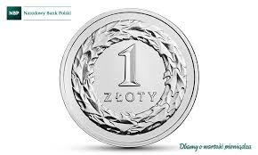
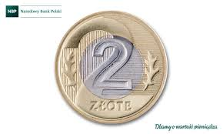

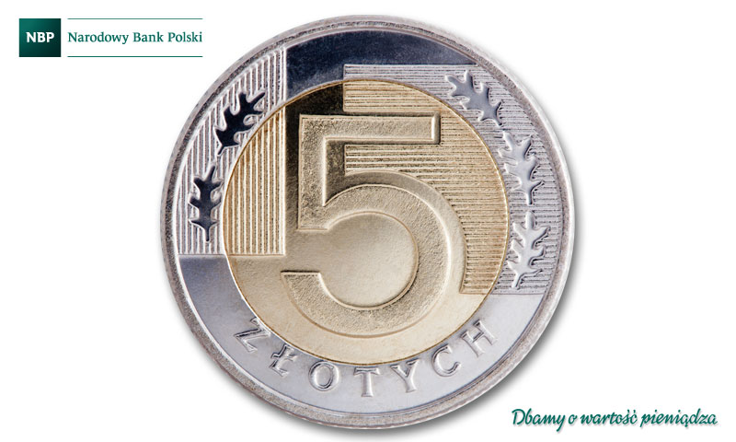
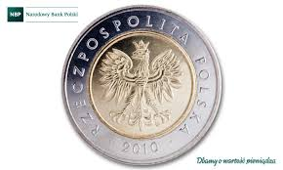

Dziecko czyta- To monety.
4.ROZPOZNAWANIE BANKNOTU.
Rodzic, mówi dziecku, że pieniądze drukowane na specjalnym papierze nazywamy banknotami.
Mamy banknoty o nominałach- 10 zł, 20 zł, 50 zł, 100 zł, 200zł.
Pokaz banknotów.
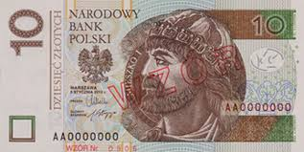
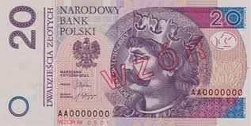
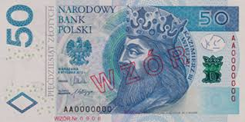
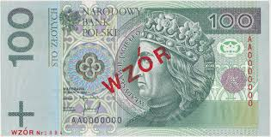
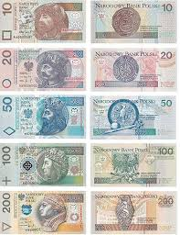
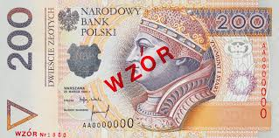

Dziecko czyta- To banknoty.

5.ZABAWA WŁASNYMI WYKONANYMI SAMODZIELNIE, SYLWETAMI PIENIĘDZY.
Rodzic wspólnie z dzieckiem przygotowuje papierowe koła wielkości poznanych monet i prostokaty wielkości poznanego banknotu. Piszą na nich liczby odpowiadające ich nominałom.
Wspólne przygotowanie sklepu z zabawkami. Przy każdym towarze jest umieszczona cena.
Dziecko i rodzic bawią się w zabawę tematyczną ,,Sklep z zabawkami.” Należy zachęcić dziecko do używania form grzecznościowych podczas zabawy.
ŻYCZĘ UDANEJ ZABAWY!

